**[www.yazilisepeti.com](http://www.yazilisepeti.com)**

**www.derskitabicevaplarim.com**

**6. SINIF FEN BİLİMLERİ 1. DÖNEM 1. YAZILI SORULARI** 19.10.2023

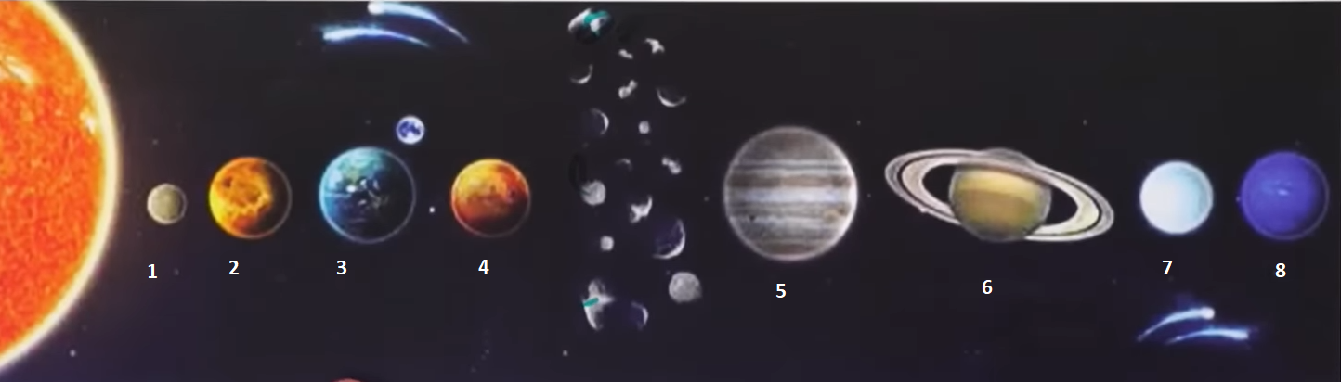

**SORU 1)** Yukarıdaki görselde bulunanGüneş sisteminde yer alan numaralandırılmış gezegenleri büyüklüklerine göre sıralayınız.

**SORU 2)** Güneş’e yakınlıklarına göre gezegenleri sıralayarak Güneş’e en yakın ve en uzak gezegeni yazınız.

**SORU 3)**

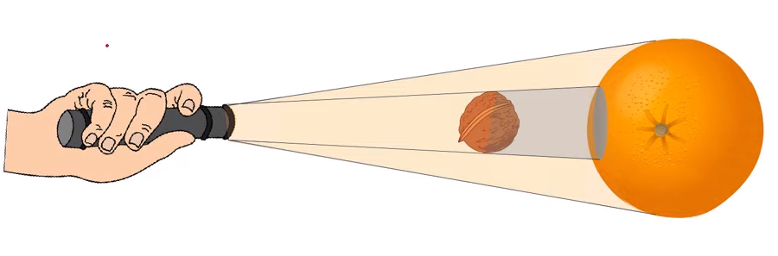

1. **ŞEKİL: LAMBADER: GÜNEŞ 2. ŞEKİL: FENER: GÜNEŞ**

**TOP :DÜNYA CEVİZ:AY**

**BİLYE : AY PORTAKAL: DÜNYA**

Yukarıda yer alan modellemelere göre 1. Şekil ve 2. Şekilde gerçekleşen olayları yazınız.

**SORU 4)** 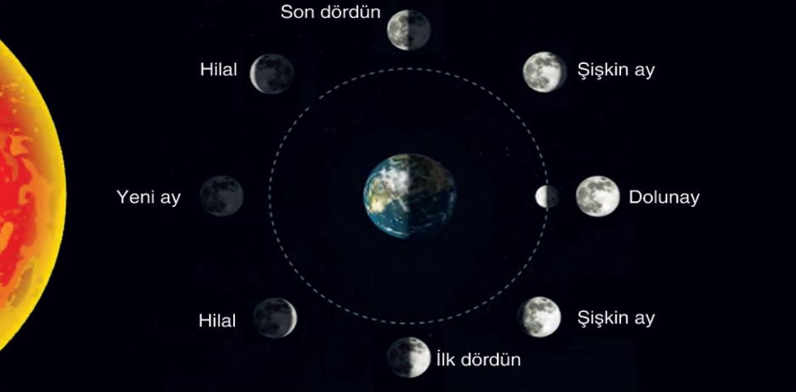

Yukarıda yer alan görsele göre Güneş tutulması ve Ay tutulmasının Ay’ın hangi evrelerinde gerçekleştiğini yazınız.

**SORU 5)** Berke gündüz arkadaşları ile oyun oynarken birden hava kararır. Kısa süreli karartıdan sonra hava tekrar aydınlanarak eski haline döner. Bu durumu arkadaşı Sinem’e sorar. Sizce Sinem bu olayı Berke’ye nasıl açıklar?

**SORU 6)**

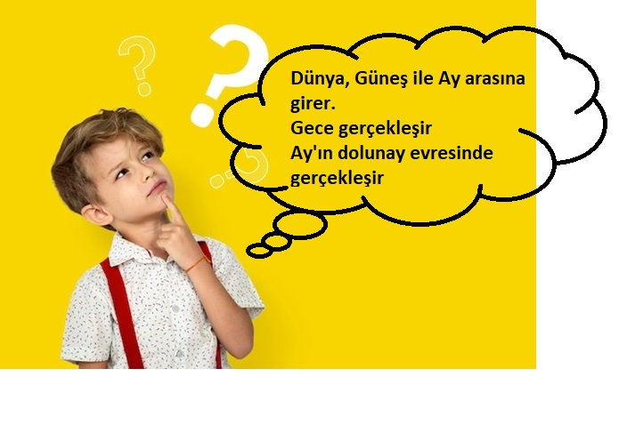

Ali’ye sınıf arkadaşları yukarıda yer alan bilmeceyi sorar. Ali’nin cevabı nedir?

**• Kemiklerin uç kısımlarında bulunur**

* **Hareketi kolaylaştırır**
* **Kulak ve Burunda mevcuttur.**

**SORU 7)**

Yukarıda Emre’nin verdiği bilgilere göre hangi yapıdan bahsedilmektedir?

**SORU 8)** Aşağıdaki tabloda kas çeşitlerinin özellikleri yer almaktadır. Özelliğin Hangi kas çeşidine ait olduğunu boşluklara yazarak belirtiniz**.**

|  |  |  |
| --- | --- | --- |
| **………………. KAS** | **………………… KAS** | **…………………… KAS** |
| Beyaz renk | Kırmızı renkte | Kırmızı renkte |
| İstemsiz çalışır | İstemsiz çalışır | İstemli çalışır |
| İç organlarda bulunur | Yorulmayan tek kastır | Kol ve ayakta bulunur. |

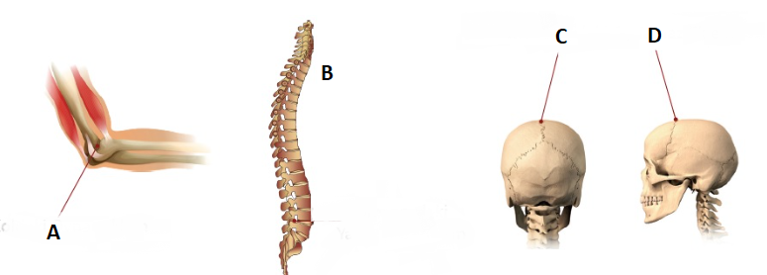

**SORU 9)** Yukarıda yer alan eklem çeşitlerinin karşılığını aşağıdaki boşluklara yazınız.

**A:**

**B:**

**C:**

**D:**

**SORU 10)** İskeletin görevleri nelerdir? Yazınız.

**SORU 11)** Sindirim nedir? Kaç gruba ayrılır.

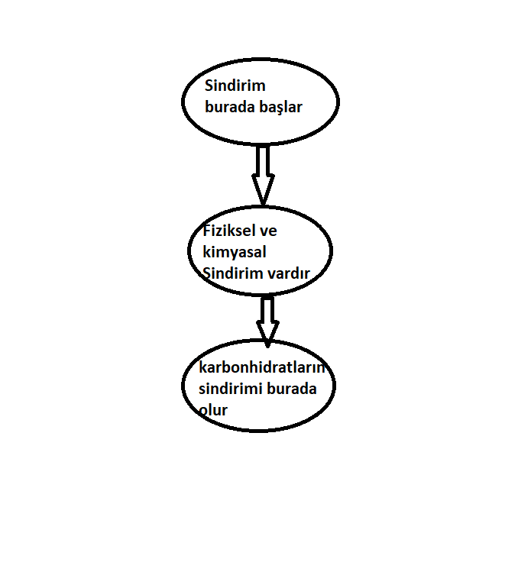

**SORU 12)** Yukarıda yer alan modellemede hangi sindirim organından söz edilmektedir?

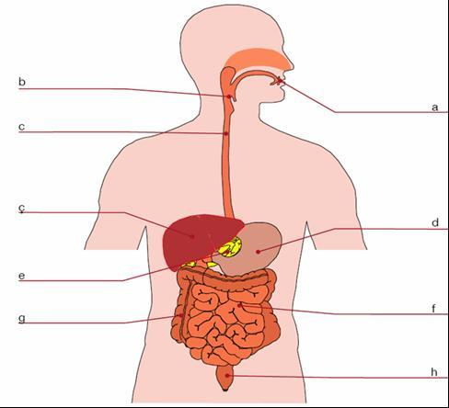

**SORU 13)** Yukarıdaki görselde harflendirilen sindirim sisteminde yer alan organların isimlerini yazınız.

**SORU 14)** Aşağıdaki tablodaki boşlukları doldurunuz.

|  |  |  |
| --- | --- | --- |
|  | **BAŞLADIĞI ORGAN** | **BİTTİĞİ ORGAN** |
| **KARBONHİDRAT** |  |  |
| **YAĞ** |  |  |
| **PROTEİN** |  |  |

**SORU 15**) Sindirim sisteminde görev alan kaç adet yardımcı organ vardır? Görevlerini açıklayınız.

**SORU 16) Emine: Enzim kullanılmadan besinler küçük parçalara ayrılır.**

**Çiğneme ve kas hareketleri kullanılır.**

**Akif : Enzim kullanılarak besinler yapı taşlarına ayrılır**

Emine ve Akif’in yukarıda verdiği bilgilere dayanarak sindirim sistemlerini sınıflandırınız.

**SORU 17)** Aşağıdaki görselde bazı yapı ve organlar yer almaktadır.

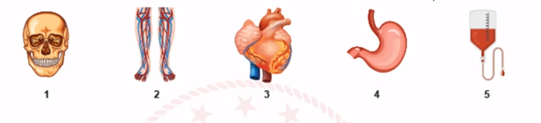

Görsele göre,

1. Dolaşım sistemine ait olan organları belirleyip numaraları ile birlikte isimlerini yazınız.
2. Dolaşım sisteminde yer alan yapıların özelliklerini yazınız.

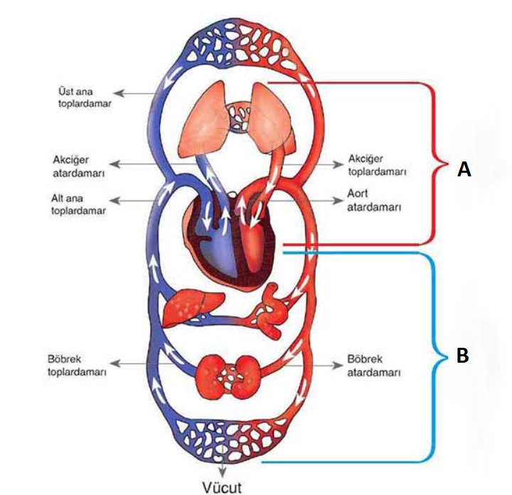

**SORU 18)** Dolaşım sisteminin yer aldığı görselde A ve B olarak harflendirilmiş dolaşım sistemlerinin isimlerini yazınız.

**SORU 19)** Küçük kan dolaşımı ile Büyük kan dolaşımının amaçlarını yazınız.

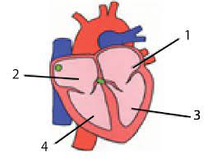

**SORU 20)** Kalbin yapısındaki bazı kısımlar yukarıdaki görselde numaralandırılmıştır. Buna göre numaralandırılan kısımları yazıp görevlerini açıklayınız.